Język angielski w klasie V 30,31 marca, 1 kwietnia
Lesson Topic: Describing a picture 30 March, 2020
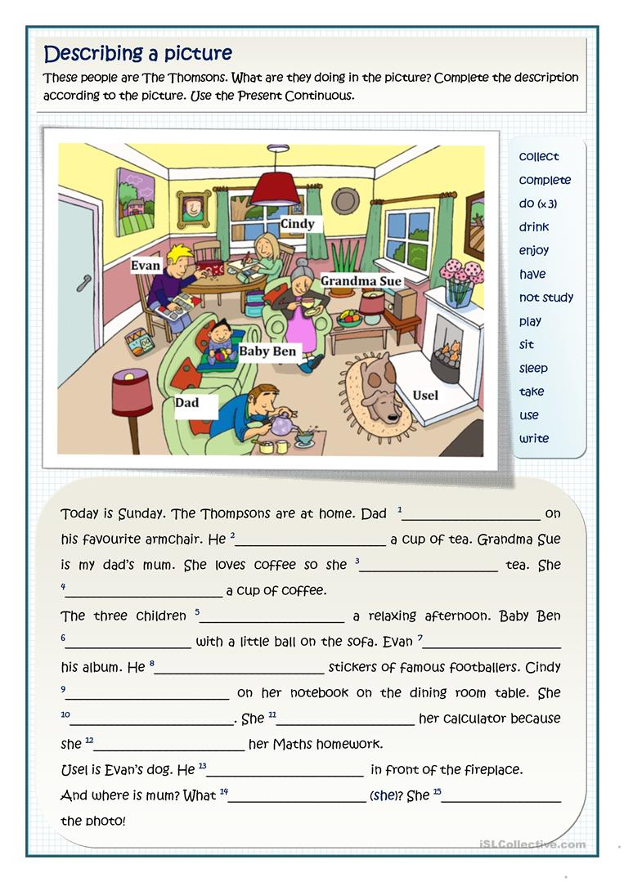
https://en.islcollective.com/english-esl-worksheets/grammar/prepositions/thomsons-present-continuous-2-levels/105537 (link do obrazka)
Obrazek można wydrukować i wkleić do zeszytu. Można też zapisać w zeszycie same formy czasowników, które użyjecie, aby uzupełnić tekst. Czasowniki są podane na boku, przy obrazku. Pamiętamy o poprawnych, pełnych formach, np.:
- Dad is sitting on his armchair.

Lesson 31 March, 2020
Topic: I like doing gymnastics.
Dzisiaj zajmiemy się mówieniem o czynnościach, które lubimy robić, których nie lubimy np.
I like dancing.
I don’t like watching horror films.
Pamiętamy o tym, że następny czasownik po czasowniku like musi mieć końcówkę –ing.
Jakie znamy inne czasowniki, po których również dajemy końcówkę – ing: …………………… ………....................................................................................................(str. 45, jeżeli ktoś nie pamięta)
Nowe słownictwo:
doing karate ( karate)-……………………..
staying in (stejing yn) - ………………………….
blogging - ………………………………………
tweeting (tłiting) -……………………………….
doing gymnastics- (duing dżimnastiks)……………………
going out (gołing ałt) - ………………………………… słowniczek str. 67

I like going out. I don’t like staying in.
My mum enjoys shopping. She doesn’t like watching football.
My friend loves eating pizza. He doesn’t like cooking.

Exercise:
Napisz po 4 zdania o tym co lubisz robić ty i twoja rodzina lub przyjaciele i czego nie lubicie robić, podobnie jak w przykładach powyżej. ( W sumie 8 zdań) Pamiętaj, że znasz całe mnóstwo słówek o różnych czynnościach, obowiązkach szkolnych i domowych, możesz je tutaj zastosować, jak i słówka z dzisiejszej lekcji.
Pamiętaj o końcówce –ing przy czynności, która stoi za czasownikiem like/ love/enjoy

Lesson 1 April , 2020
Topic: April Fool’s Day

Dzisiaj mamy wyjątkowy dzień – Prima Aprilis.
Z tej to okazji zapraszam wszystkich do oglądnięcia filmiku.
https://youtu.be/kuXx_36asGs
Exercise:
- W trakcie oglądania zapiszcie w zeszycie nazwy pranków jakie dzieci prezentowały, podajcie też polskie znaczenie.
- Napiszcie, które z nich wam się podobały, a które nie.
I like……………………………………………………….….
I don’t like……………………………………………………

